Запись будущих первоклассников в школы продолжается
19.01.2016
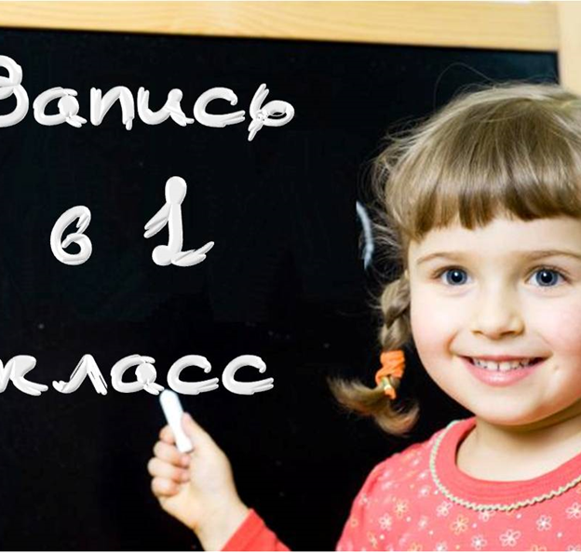
Регистрация электронных заявлений в школах Косино-Ухтомского в разгаре.
С 15 декабря 2015 года открыта регистрация электронных заявлений о приеме в первые классы школ на 2016/2017 учебный год. Заявление можно зарегистрировать самостоятельно на портале государственных и муниципальных услуг города Москвы: https://pgu.mos.ru, или обратиться непосредственно в школу, где помогут пройти эту процедуру.
Добавим, что родители и законные представители будущих первоклассников могут выбрать три учебных заведения, которые находятся как в районе проживания семьи, так и в другом месте. Зачисление детей в школы по закрепленной территории гарантировано, а в школы по выбору первоклассники принимаются при наличии свободных мест. Ответ дается в течение пяти рабочих дней, в случае отказа можно направить запрос в другие школы. Кроме того, можно без электронной записи зачислить в первый класс воспитанников дошкольных групп при школах. В прошлом году такой возможностью воспользовались около половины родителей. В 2015 году в первые классы зачислили 99 тысяч детей. Более 77% родителей выбрали для первоклассников школу в микрорайоне проживания.

Адрес страницы: http://kosino-uhtomski.mos.ru/presscenter/news/detail/2445118.html
Управа района Косино-Ухтомский города Москвы

